Образовательная область «Социально-коммуникативное развитие»
Воспитатель: Антоненко Юлия Владимировна
Группа: старшая дошкольная (5-6 лет)
Тема: «Дерево дружбы»
Цель: Обобщить и расширить знания детей о дружбе.
Задачи:
1. Образовательные: обогащать лексику дошкольников (дружба, чуткость, взаимопонимание, сопереживание); закрепить знание пословиц о дружбе; учить понимать и оценивать чувства и поступки других людей, объяснять свои суждения; познакомить детей с секретами дружбы.

2. Развивающие: развивать доброжелательные отношения, умение различать и называть эмоциональные состояния людей; совершенствовать культуру речи; развивать выразительность движений, умение участвовать в совместной игре, вести короткие диалоги в ситуации творческого и игрового общения.

3. Воспитательные: закладывать нравственные основы личности в процессе формирования представлений о дружбе, воспитывать культуру общения, дружеские взаимоотношения, желание поддерживать друзей, заботиться о них; побуждать дошкольников к добрым поступкам, дать возможность проявить взаимопомощь.

Интеграция образовательных областей:

1. Социально – коммуникативное развитие: Добиваться от детей соблюдения правил в игре, умение контролировать свое поведение. Воспитывать умение работать в группе. Формировать умение доброжелательно взаимодействовать с педагогом и сверстниками в решении игровых и познавательных задач.

2.Речевое развитие: Развивать речь детей, мышление, память, внимание; обогащать словарный запас. Формировать умение поддерживать беседу, высказывать свою точку зрения.

3.Художественно – эстетическое развитие: Побуждать проявлять положительные эстетические чувства и эмоции при прослушивании песни.

4.Физическое развитие: Закреплять умение выполнять движения в соответствии с текстом во время динамических пауз.

Форма работы: беседы с детьми о дружбе, дидактические игры, чтение художественной литературы, обсуждение проблемных ситуаций, разногласий, возникающих между детьми в группе, чтение сказок о дружбе.

Оборудование и материалы: дерево дружбы, звуковое письмо, песня о дружбе, сюжетные картинки, разрезные картинки, заготовки для продуктивной деятельности.
Ход непосредственно образовательной деятельности
1. Организационный момент, мотивация.
- Ребята, вы слышите, к нам пришло звуковое письмо. Давайте его послушаем.
(Звучит песенка: «Дружба крепкая не сломается, не расклеится от дождей и вьюг…»
Песенка прерывается телефонным звонком. Дети и воспитатель слышат из телефонной трубки: «Кто людям помогает, тот тратит время зря, хорошими делами прославиться нельзя. Поссорю вас, ребята, и буду я права! Ля –ля – ля, ля – ля – ля!»)
- Ребята, что же делать? Нельзя допустить, чтобы Шапокляк нас поссорила. Мы покажем ей, что умеем дружить.

2. Основная часть.
-Ребята, вы знаете очень много детей в своём дворе и в детском саду. А всех ли можно назвать друзьями? Почему?
-(Ответы детей)...
- А кто знает, чем отличается знакомый от друга? А как ты думаешь? Какое твоё мнение?
-(Ответы детей).(Друзья стараются помогать друг другу, не жадничать, уступать, чтобы не поссориться, быть вежливыми, честными и внимательными, не злиться, если поссорились, не бояться просить прощения у друга.)
-Ребята, а только люди могут быть нам друзьями? А кто еще?
-(Ответы детей).(Собака, кошка и т.д.)
-Приведите примеры из книг о дружбе человека и животного. Вспомните сказочных персонажей.
- (Ответы детей)...
-Это сказочные друзья человека. А дома у вас есть настоящие друзья-животные?
- (Ответы детей)...
-Ребята, а можно подружиться с окружающей природой: с деревьями, травами, цветами? Что нужно делать для того, чтобы они стали нашими друзьями?
-(Ответы детей). (Ухаживать за ними, поливать, рыхлить)
-Получается, что можно дружить со всеми, лишь бы ты сам был хорошим другом и умел ценить настоящую дружбу.
- Ребята, сегодня я принесла к нам в группу грустное одинокое дерево. Оно не цветет. Ребята, а вы хотите, чтобы дерево расцвело? Как вы думаете, что для этого нужно сделать?
-(Ответы детей).(Рыхлить, поливать…)
- Правильно. Мы постараемся стать друзьями этого дерева, но для этого нам предстоит разгадать секреты дружбы, и каждый разгаданный секрет подарит дереву красивый цветок.
-Готовы? Хотите узнать первый дружбы секрет?

Первый секрет дружбы.
(Звучит песня «От улыбки»)
- Скажите мне, пожалуйста, так с чего же начинается дружба?
- (Ответ детей).(Улыбки)
-Правильно, с улыбки. Посмотрите как быстро, легко и просто вы разгадали первый секрет.
- Скажите, а с каким человеком приятнее общаться: с тем, который хмурый, злой или с тем, который улыбается?
-(Ответ детей)...
-Поэтому давайте улыбнемся друг другу и улыбнемся нашему дереву. Ведь мы хотим быть друзьями! У вас такие замечательные, солнечные улыбки, что, глядя на них, ярче становится день и на душе теплеет.
- Итак, вы разгадали первый секрет. Как называется этот секрет?
-(Ответ детей).(Улыбка)
- Правильно. А вот и первый цветок, посмотрите, какой он красивый. Давайте подарим его нашему дереву (вешаем цветок на дерево).

Второй секрет дружбы.
- Хотите отгадать второй секрет дружбы? Тогда давайте вспомним пословицы о дружбе.
(чтение пословиц)
-Друзья познаются в беде.
-Нет друга - ищи, а нашел - береги.
-Крепкую дружбу и топором не разрубишь.

-Чтобы следующий секрет узнать
Предлагаю рассуждать.
На картинки посмотрите,
Что увидите, скажите.
Давайте поиграем в игру «Живые картинки» (нужно посмотреть на картинку и увидеть, о чём она нам рассказывает).
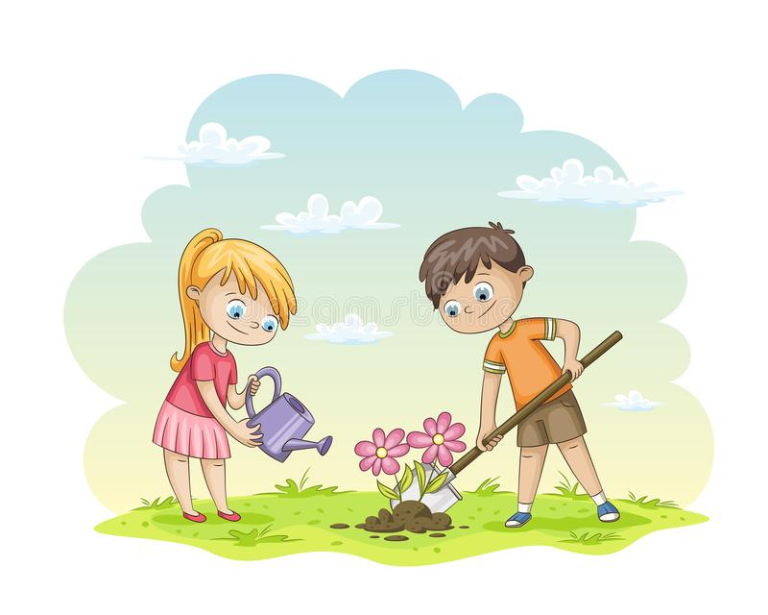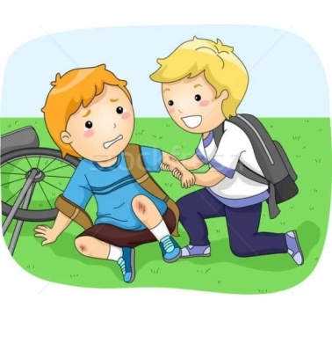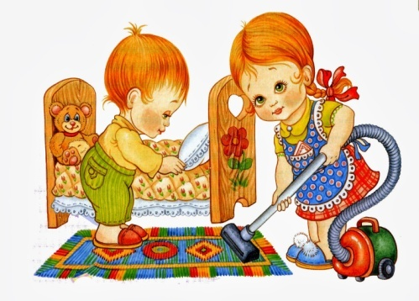
-А почему вы так решили? (Правильно, друзья должны помогать друг другу.)
- А как вы помогаете друг другу?
- (Ответы детей)...
-Вот и еще один секрет дружбы разгадан. Как назовем этот секрет? Помощь. Давайте подарим ещё один цветок нашему дереву.

Третий секрет дружбы.
- Хотите узнать третий секрет дружбы? Тогда для вас ещё одно задание.
- Посмотрите, у меня есть две разрезные картинки. Разделитесь на команды, каждая команда должна собрать свою картинку. А я посмотрю, как дружно вы можете трудиться.
(Предлагаются разрезные картинки кошки и собаки.)
-Молодцы. Вы здорово потрудились. Кто изображен на ваших картинках?
-(Ответы детей)...
-Ребята, а вы слышали выражение: «Живут как кошка с собакой»? Как вы понимаете эти слова?
- (Ответы детей) .(Значит постоянно ссорятся, ругаются.)
- А как по-вашему должны жить друзья?
-(Ответы детей)...
-Действительно, друзья должны жить дружно, а по-другому можно сказать мирно!
-Вот и еще один секрет дружбы вы разгадали. Как назовем этот секрет? Мир. И еще один цветок появляется у нашего дерева.

Четвертый секрет дружбы.
- А теперь присаживайтесь на стульчики. Для вас ребята разыграют небольшую сценку.
(инсценировка сценки)
На стульчике сидит Денис. Грустит, подперев голову руками. Появляется Антон.
Антон: -Привет! Как у тебя дела?
Денис: -Отстань! Не тронь! Иди своей дорогой!
Хотел Антон уйти, обидеться и отойти, но посмотрел на Дениса, подумал и снова вернулся. И вдруг пожалел его и молча протянул ему руку.
Денис:- Прости, Антон, меня за грубость!
Антон: -Я не сержусь на тебя!

-Ребята, можно этих мальчиков назвать настоящими друзьями? Почему?
-(Ответы детей)...
-Запомните, дети, если у друга беда, с печалью и злостью поможет вам справиться только одна доброта.
-Молодцы. Так каким надо быть по отношению к другу? - Добрым. Вот и еще один секрет дружбы вы разгадали. Как назовете этот секрет? Доброта. Не зря пословица гласит: «Доброе слово лечит, а злое убивает». И еще один цветок расцвёл на нашем дереве.
-Скажите, ребята, а у друга может быть плохое настроение?
-(Ответы детей)...
-Конечно, иногда и у друга бывает плохое настроение. Давайте вспомним нашу игру про настроение.

Физминутка «Настроение»
Настроение упало, (стоят лицом друг к другу, руки вверх)
Дело валится из рук… (“бросают” вниз руки…)
Но ещё не всё пропало, (грозят указательным пальчиком)
Если есть хороший друг. (хлопают в ладоши)
С делом справимся вдвоём, ( берутся за руки)
С облегчением вздохнём – (вздыхают)
Настроение поднимем (поднимают сцепленные руки вверх)
И от пыли отряхнём! ("отряхиваются от пыли", улыбаются друг другу).

Пятый секрет дружбы.
-Вы разгадали 4 секрета дружбы. Но есть еще один секрет.
Присядьте тихонько на ваши стульчики
И приготовьтесь вновь рассуждать!
-В одном детском саду дружили две девочки Даша и Оля. Очень дружили и всегда говорили друг другу только правду. Но вот однажды, Оля нечаянно сломала Дашину куклу.
-Кто сломал мою куклу? – расплакалась Даша.
-Не знаю, - сказала Оля. – Наверное, это Никита.
А надо сказать, что мальчик по имени Никита часто ломал игрушки других детей.
-Зачем ты сломал мою куклу? – спросила Даша у Никиты.
-Я не ломал. Это сделала Оля, я видел.
-Не может быть! – воскликнула Даша. – Оля - моя лучшая подруга, а друзья никогда не обманывают друг друга.
Подошла Даша к Оле и спросила.
-Зачем ты обманула меня Оля?
-Я испугалась, что ты перестанешь со мной дружить, если узнаешь, что это я сломала твою куклу.
-Не делай так больше Оля! – сказала Даша. – Друзья должны быть честными друг с другом!

- Вот такая история. Скажите мне, пожалуйста, о каком важном секрете дружбы вы узнали из этой истории? Как вы думаете, Оля и Даша останутся друзьями?
-(Ответы детей)...
- Конечно, Даша простит Олю. Но знаете ребята, за одним обманом, может последовать другой, третий… А вы захотели бы дружить с человеком, который постоянно вас обманывает?
-(Ответы детей)...
-Конечно, обман может разрушить дружбу. Поэтому, какими должны быть друзья по отношению друг к другу.
-(Ответы детей).( Честными)
-Молодцы! Вы разгадали еще один секрет дружбы. Как назовем этот секрет? -(Ответы детей).(Честность)
-А вот и еще один цветок. Повесим его на дерево.
- Посмотрите, ребята, на наше дерево. Как оно расцвело! Вы разгадали все секреты, и я уверена, что вы готовы дружить с деревом, на котором растут цветы вашей дружбы. Это дерево теперь всегда будет расти в нашей группе. И коварная Шапокляк просто не захочет идти в наш детский сад. Ей здесь делать нечего. Ведь мы знаем всё о дружбе и умеем дружить.

3. Подведение итогов ,рефлексия .
- Ребята, мы сегодня так много узнали о дружбе. Вам понравилось?
-(Ответы детей)...
-Ребята, давайте вспомним, что мы делали?( Получили письмо , слушали песню, вспоминали пословицы, делали физминутку,).
-Я знаю, вы дружные ребята, но даже у друзей бывают разногласия.
И если вдруг вы с другом поругались,
Присядьте здесь, под деревом в тени.
И вспомните секреты дружбы,
Их назовите по порядку вы:
-(ответ детей) улыбка, помощь, мир, доброта, честность.
-Сейчас вы другу руку протяните, обнимите его и улыбнитесь, и постарайтесь никогда не ссориться.

